### SUJET

### Option A Informatique et Réseaux

Partie 2 Sciences Physiques Durée 2 h - Coefficient 2

Le sujet est composé de 4 parties indépendantes :

* Partie A : performance de la transmission par fibre optique.
* Partie B : qualité de l’image projetée par un vidéoprojecteur.
* Partie C : intérêt de la technologie du fondu des bords.
* Partie D : étude de l’antenne Wifi.

##### Présentation

*La technologie AMIEX® permet de réaliser des expositions d’art immersives uniques en leur genre. Elles sont réalisées à partir de milliers d’images d’œuvres d’art numérisées et mises en mouvement au rythme de la musique pour dérouler un scénario plein de poésie. Les expositions AMIEX® sont conçues sur-mesure pour épouser à la perfection le lieu qu’elles investissent, grâce à une installation hors-normes de vidéoprojecteurs et un son spatialisé.*

*C’est en 2012 que Culturespaces met au point le procédé AMIEX® (Art & Music Immersive Expérience) et lance sa première exposition immersive aux Carrières de Lumières des Baux- de-Provence. Ce lieu s’impose aujourd’hui comme la plus importante installation multimédia fixe au monde.*

Source *:* [*https://www.amiex.culturespaces.com/fr/concept*](https://www.amiex.culturespaces.com/fr/concept)

*L’objectif de ce sujet est d’étudier les caractéristiques des systèmes utilisés aux Baux-de- Provence et de déterminer s’ils sont adaptés à l’architecture particulière des Carrières de Lumières.*

### Partie A. Performance de la transmission par fibre optique

*La liaison pour la transmission des images entre la régie et les vidéoprojecteurs est réalisée par fibre optique multimode à gradient d’indice, la distance les séparant pouvant aller jusqu’à 200 m.*

*Pour une transmission de qualité, la puissance du signal en sortie de la fibre optique doit être au moins égale à 70 % de la puissance du signal en entrée et le débit du flux vidéo inférieur à 10 Gbps (gigabits par seconde).*

###### L’objectif de cette partie est de déterminer quelle longueur d’onde du signal électromagnétique est la plus adaptée pour transmettre le signal vidéo par fibre optique et si son débit est inférieur à 10 Gbps.

*Rappel : l’atténuation, notée AdB, exprimée en décibels est donnée par la relation :*



*Pentrée : puissance d’entrée du signal en W ; Psortie : puissance de sortie du signal en W.*

**Q31.** Déterminer l’atténuation linéique, notée A**l**, de la fibre optique pour une longueur d’onde de signal de 0,6 µm à partir du document SP1.

**Q32.** Calculer l’atténuation, notée AdB, de la fibre optique pour que la puissance du signal en sortie de la fibre soit égale à 70 % de la puissance du signal d’entrée. En déduire la longueur maximale de la fibre optique, notée L1.

**Q33.** Calculer, avec la même atténuation, la longueur maximale, notée L2, de la fibre optique dans le cas où le signal a une longueur d’onde de 1 300 nm.

**Q34.** Justifier pourquoi la longueur d’onde de 0,6 µm n’est pas adaptée compte tenu des distances de transmission entre la régie et les vidéoprojecteurs.

Les images RVB (rouge, vert, bleu) sont transmises à raison de 25 images par seconde, chaque image contenant 2,3 mégapixels. Chaque couleur est codée sur 1 octet.

**Q35.** Justifier que chaque pixel est codé sur 24 bits.

**Q36.** Déterminer le débit binaire de transmission du signal en bps.

**Q37.** Justifier que les deux critères étudiés permettent de considérer que cette transmission est de qualité sachant que la longueur d’onde du signal vaut 1 300 nm.

### Partie B. Qualité de l’image projetée par un vidéoprojecteur

*Les Carrières de Lumières sont équipées de vidéoprojecteurs au phosphore Laser DLP monopuce, tous du même modèle BARCO PGWU-62L. Au cours de leur visite, les spectateurs se promènent dans les couloirs et sont éloignés de quelques mètres des œuvres projetées.*

###### L’objectif de cette partie est de déterminer si l’image générée par le vidéoprojecteur n°9 est de bonne qualité.

L’image projetée par le vidéoprojecteur n°9 a une hauteur de 6,50 m.

**Q38.** Relever la résolution des images projetées par le vidéoprojecteur, à partir de la

###### documentation SP2.

**Q39.** Déterminer la largeur horizontale, notée L, de l’image projetée n°9 en vous aidant de la

###### documentation SP3.

**Q40.** Calculer les longueurs de chaque côté d’un pixel de l’image et en déduire sa forme géométrique.



*Deux points sont vus distinctement s’ils sont observés sous un angle α supérieur au pouvoir séparateur de l’œil αlimite = 3,010–4 rad.*

α d

h

*Ainsi, un spectateur distingue deux pixels de différence de hauteurs h, si l’angle α est supérieur à l’angle αlimite. L’image apparait alors pixélisée.*

*d est la distance entre l’œil du spectateur et l’image projetée. α h pour un angle α petit, avec h en m, d en m et α en rad.*

*d*

Document 1 : le pouvoir séparateur d’un œil normal

**Q41.** Calculer l’angle α défini dans le document 1, pour un spectateur situé à 4,0 m de l’image et pour des pixels dont la hauteur vaut 5,4 mm. Justifier si un observateur peut distinguer un pixel ou pas.



Les vidéoprojecteurs étant changés tous les 18 mois, il est envisagé de les remplacer par des modèles de dernière génération WQXGA dont la définition vaut 2 560 × 1 600 pixels.

**Q42.** Utiliser la démarche précédente pour déterminer si l’image est toujours pixellisée avec ces nouveaux modèles.

### Partie C. Intérêt de la technologie « edge-blending »

###### L’objectif de cette partie est d’étudier les caractéristiques d’un pixel situé en un point M, dans la bande de chevauchement.

*Chaque œuvre projetée est constituée de plusieurs images provenant de différents vidéoprojecteurs. Par exemple, sur le document 2, les images n°8 et n°9 forment une œuvre picturale mais elles se superposent partiellement. La surface éclairée simultanément par les deux vidéoprojecteurs est appelée bande de chevauchement.*

*Au point M, deux couleurs se superposent, l’une issue du vidéoprojecteur n°8 et notée C8, et l’autre issue du vidéoprojecteur n°9 et notée C9.*

|  |  |  |  |  |  |  |  |  |  |  |  |  |
| --- | --- | --- | --- | --- | --- | --- | --- | --- | --- | --- | --- | --- |
|  |  |  |  |  |  |  |  |  |  |  |  |  |
|  |  |  |  |
|  |  |  |  |
|  |  |  |  |
|  |  |  |  |
|  |  | M |  |
|  |  |  |  |
|  |  |  |  |
|  |  |  |  |
|  |  |  |  |

Image 8 bande de Image 9 chevauchement des

deux images

Document 2 : œuvre constituée de 2 images

|  |  |  |  |
| --- | --- | --- | --- |
|  | | *Couleur C8* | *Couleur C9* |
| *Longueur d’onde dominante (nm)* | | *600* | *480* |
| *Couleur* | | *Orange* | *Bleue* |
| *Coefficient de saturation Tsat (%)* | | *40* | *60* |
| *Luminance L (cd.m–2)* | | *L8 = 3,6104* | *L9 = 4,2104* |
| *Coordonnées de couleur* | *x* | *x8 = 0,44* | *x9 = 0,18* |
| *y* | *y8 = 0,35* | *y9 = 0,21* |

Document 3 : données colorimétriques des couleurs

**Q43.** Calculer les coordonnées (xM ; yM) du mélange CM, en vous aidant du document 4.



Document 4 : calcul des coordonnées du mélange de deux couleurs Le point W du blanc de référence est placé sur le document réponses **DR-SP1**.

**Q44.** Placer le point M sur le diagramme CIE du document réponses **DR-SP1** puis le point S correspondant à l'intersection de la demi-droite [WM) avec le contour défini par les couleurs spectrales pures.

**Q45.** En déduire la longueur d’onde et la teinte du mélange au point M.

*Le coefficient de saturation, noté Tsat, est défini comme le rapport de la longueur WM sur la longueur WS.*

**Q46.** Déterminer le coefficient de saturation de la couleur au point M.

**Q47.** Calculer la luminance LM du mélange obtenu. Argumenter sur le fait que le spectateur distingue la bande de chevauchement du reste de l’image.

Les bandes de chevauchement doivent être les plus discrètes possible pour l’observateur.

*La technologie de l’edge-blending est une technique utilisée lors de la projection d’une œuvre étendue qui nécessite l'utilisation de plusieurs projecteurs. Pour que le rendu soit harmonieux, chaque projecteur ajuste alors sélectivement la luminance selon le principe schématisé ci-dessous :*

Luminance

Image

n°8

Bande de chevauchement des 2 images

Image

n°9

Document 5 : technologie de l’edge-blending

**Q48.** Expliquer le principe et l’intérêt de cette technologie en 3 à 5 lignes.

**Partie D. Étude de l’antenne wifi**

*Certains vidéoprojecteurs sont allumés et éteints par une liaison wifi. L’antenne émettrice wifi utilisée est une L-com modèle HG2409P dont les caractéristiques sont données dans la documentation SP4.*

###### L’objectif de cette partie est de vérifier si la sensibilité du récepteur est suffisante pour permettre la réception du signal et de déterminer si la présence de plusieurs antennes émettrices est nécessaire.

*La sensibilité du récepteur vaut -80 dBm.*

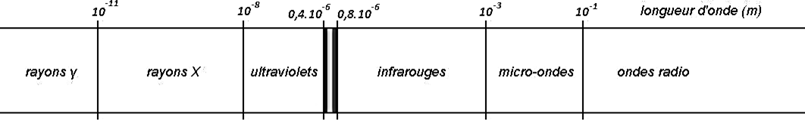

*10 –11*

*10*

*– 8*

*410 –7*

*810 – 7*

*10 –3*

*10 –1*

*longueur d’onde (m)*

*rayons *

*rayons X*

*infrarouges*

*ondes radio*

*micro- ondes*

*ultra violets*

Document 6 : domaines du spectre électromagnétique

**Q49.** Déterminer le domaine des ondes électromagnétiques émises par l’antenne wifi, sachant que leur fréquence vaut 2,4 GHz et que la célérité des ondes électromagnétiques dans l’air vaut 3,0108 ms-1.

**Q50.** Déterminer le gain, noté Ge, de l’antenne émettrice, à l’aide de la **documentation SP4**.

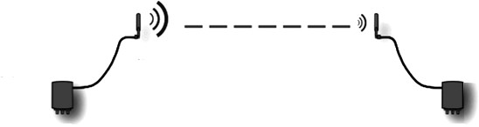

***Gain antenne (dBi) Ge =...............***

***Atténuation câble (dB)***

***Atténuation***

***en espace libre pour 100 m***

*80 dB*

***Gain antenne (dBi)***

*6 dBi*

***Puissance émetteur*** *20 dBm*

*1 dB*

***Atténuation câble (dB)***

*1 dB*

***Émetteur***

***Puissance récepteur*** *(dBm)*

***Récepteur***

Document 7 *:* bilan de liaison

**Q51.** Calculer, à l’aide du document 7, la puissance reçue par le récepteur, en dBm. Vérifier si la sensibilité du récepteur est suffisante pour permettre la réception du signal.

**Q52.** Tracer l’angle d’ouverture à -3 dB horizontal de l’émetteur wifi sur le document réponses

**DR-SP2** et donner sa valeur.

**Q53.** Indiquer, avec justification, si l’antenne représentée sur le document 8 permet de piloter tous les vidéoprojecteurs situés dans la zone à couvrir.

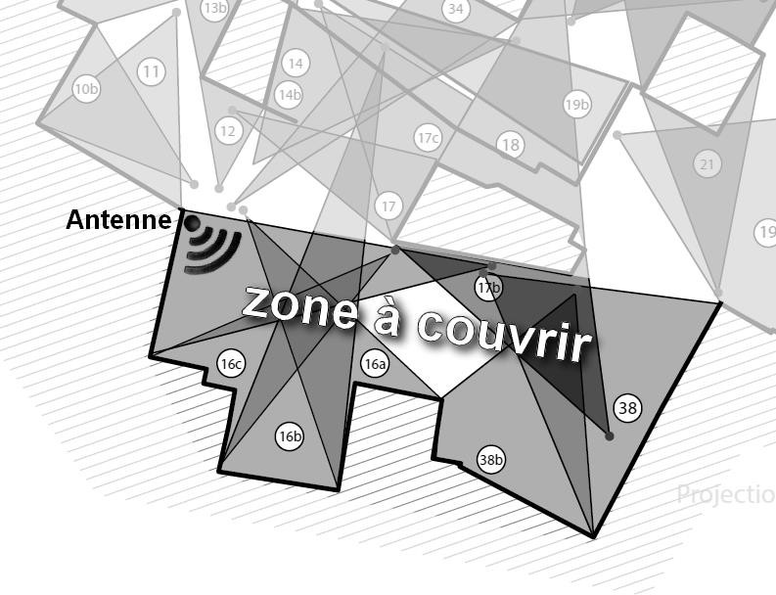

Document 8 : zone de couverture de l’antenne